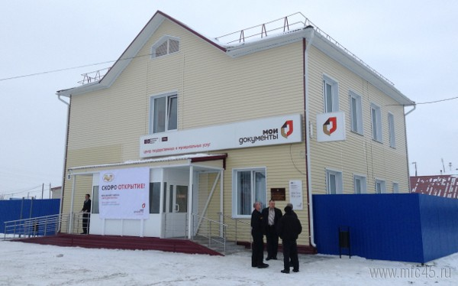
Уважаемые посетители!
Теперь Вы можете получить такие услуги как:
- Прием заявлений о предоставлении набора социальных услуг, об отказе получения набора социальных услуг или о возобновлении предоставления набора социальных услуг;

- Предоставление услуги по приему от застрахованных лиц анкет, заявлений о выдаче дубликата и заявлений об обмене страхового свидетельства обязательного пенсионного страхования;

- Прием заявлений о доставке пенсии;

- Прием заявлений об изменении счета в кредитной организации;

- Прием от застрахованных лиц заявлений о выборе инвестиционного портфеля (управляющей компании), о переходе в негосударственный пенсионный фонд или о переходе в Пенсионный фонд Российской Федерации из негосударственного пенсионного фонда для передачи ему средств пенсионных накоплений;

- Выдача сертификата на материнский (семейный) капитал.
через МФЦ.

